辽宁大学试卷分析报告

信息学院（系） 2015-2016 学年第一学期

辽宁大学试卷分析报告
课程名称 | 计算机基础 | 考试时间 | 2014年12月26日
任课教师 | 曲大鹏 | 年级及专业 | 15级计算机科学与技术专业（3个班）
命题教师 | 马 技 | 应考人数 | 88 | 实考人数 | 88
- 考试的主要内容：

本次考试主要考察Windows操作系统的基本操作，以及Word、Excel、Powerpoint软件的综合使用。

- 考试题型及其分布：

笔试与机试相结合，笔试10分，内容涵盖整个课程。
Windows基本操作10分，Word部分40分、Excel部分20分、Powerpoint部分20分。

- 考试难易程度的分析：

考查基本知识及基本概念 简单 30%

考查基本知识及概念的应用 中等 60%

考查基本知识及概念的综合运用能力 难 10%

信息学院（系） 2015-2016 学年第一学期
- 四、考试的成绩及其分布：
成绩分布图：
分数 | 人数 | 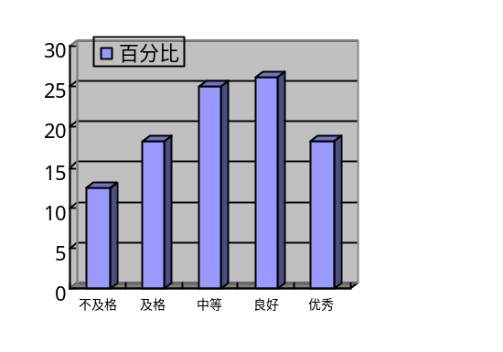百分比（％）
≤59 | 11 | 12.5
60－69 | 16 | 18.18
70－79 | 22 | 25
80－89 | 23 | 26.14
≥90 | 16 | 18.18

分析说明：
从考试实际情况和成绩分布图可以看出，考生的卷面成绩大致呈现优秀和中等的最多，及格、优秀和不及格的次之的正态分布，主要是本次考试题量更为合理。另外，同学们平时的表现都很好，认真做实验，写报告。
- 考试效果及存在的问题：

- 本次考试大部分同学都掌握得很好，基本达到了教学大纲的要求。
- 高中时接触过计算机的同学基础较好，但也存在零基础的同学，但核心在于读大学后如何学习。

六、改进建议：

个别零基础的同学需要加倍努力。

信息学院（系） 2015-2016 学年第一学期

试卷分析人：曲大鹏

